الجمهورية الجزائرية الديمقراطية الشعبية
امتحان تجريبي لشهادة التعليم المتوسط المؤسسة:الشهيد بعزيز احمد "عمي موسى "
اختبار في مادة: العلوم الفيزيائية والتكنولوجيا دورة: ماي2019 المدة: ساعة ونصف
الجزء الأول:(12نقطة)
التمرين الأول: ( 05 نقاط )
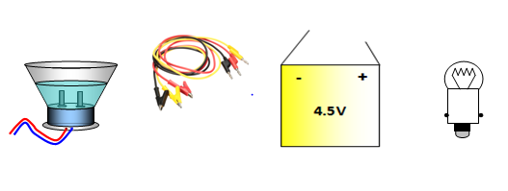
بغرض تحضير غاز ثنائي الكلور قدم أستاذ مجموعة من العناصر الكهربائية التالية :

01/ ارسم مخطط كهربائيا توضح فيه عملية التحليل الكهربائي لمحلول كلور الحديد الثنائي
02/ اكتب الصيغة الشاردية لهذا المحلول
03/ صف ماذا يحدث عند كل مسرى مدعما اجابتك بمعادلة نصفية لكل مسرى
04/ بين كيف يتم الكشف تجريبيا عن الشوارد Cl⁻ و Fe²⁺ .
05/ استنتج المعادلة المنمذجة لهذا التحول الكيميائي
أ – بالصيغة الشاردية.
ب – بالصيغة الإحصائية .
التمرين الثاني :( 07ن)
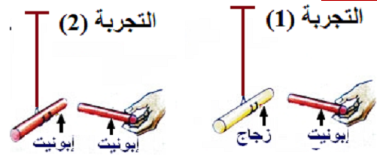
من اجل دراسة ظاهرة علمية ننجز التجارب التالية :

01/ أعط عنوان لهذه التجربتين ؟
02/ حدد الإشارة التي تظهر على سطح كل من قضيب الزجاجي وقضيب الايبونيت ؟
03/ صف ماذا يحدث في كل تجربة مدعما إجابتك بتفسير علمي مناسب ؟
04/ نبعد القضيب ايبونيت في التجربة الأولى فنلاحظ أن القضيب الزجاجي أصبح في حالة توازن .
- أذكر القوى المؤثرة على القضيب الزجاجي ثم مثلها تمثيلا كيفيا .
- ما هي الشروط التي جعلت هذا القضيب في حالة توازن ؟
- إذا قمنا بحرق الخيط ووقع القضيب في وعاء به سائل فما هي القوة التي يطبقها السائل على القضيب عندما يكون في حالة توازن ؟

- أي تمثيل من التمثيليين في الشكلين (a) و (b) يعبر عن حالة توازن القضيب في السائل .
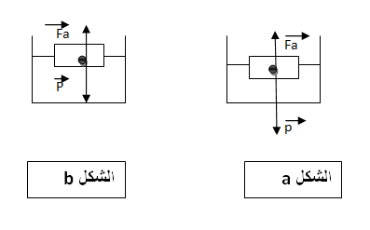
الجزء الثاني : (08ن)
الوضعية الإدماجية:
قبل دخول رمضان قامت مجموعة من الشباب بتنظيف المسجد ومن بينها صيانة السخان الكهربائي للماء الذي كان يوجد به عيبان
العيب الاول:عند تشغيل الجهاز حس احد الشباب عند فتح حنفية الماء الساخن بصدمة كهربائية خفيفة
العيب الثاني: قلة تدفق الماء منه بسبب انسداد الأنبوب النحاسي بكربونات الكالسيوم
- ما هو سبب العيب الأول؟ مع إعطاء حلا له؟
- اقترح حلا لمعالجة العيب الثاني ؟
- دعم حل العيب الأول بمخطط الدارة الكهربائية مع احترام قواعد الأمن؟

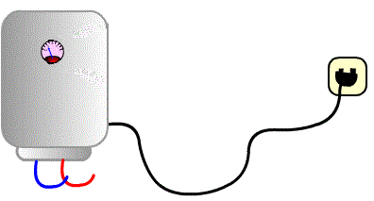
الصفحة 2 من 2

